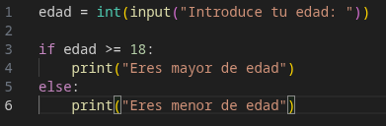
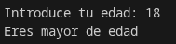
Ejecución Normal

Error de sintáxis

Introduce tu edad: "/home/main.py"
Traceback (most recent call last):
File "/home/main.py", line 1, in <module>
edad = int(input("Introduce tu edad: "))
^^^^^^^^^^^^^^^^^^^^^^^^^^^^^^^^^
ValueError: invalid literal for int() with base 10: "/home/main.py"'

Aquí podemos ver como ejecuta el script hasta llegar a la línea que da error.
(hemos quitado un tabulador)

